令和４年度「ビブリオバトル（書評合戦）研修」開催要項

- 目 的 子どもどうしがゲーム感覚でお勧めの本を紹介しあう「ビブリオバトル（書評合戦）」について、実施するにあたっての進め方や工夫を参加者が学ぶことで、学校や公立図書館でのビブリオバトルの普及を図り、子どもが本を読むきっかけづくりとする。

- 主 催 大阪府教育委員会

３ 対 象 市町村教育委員会事務局職員（子ども読書活動推進担当者、学校図書館教育担当者等）、小学校・
中学校・高等学校・支援学校等の教員や学校司書、公立図書館司書等、子どもの読書活動に関わ
っている方

４ 実施日時・実施場所（９ 会場アクセス 参照）
実施日 | 実施時間 | 実施場所
８月2日（火） | １３:３0～１６:３0 | エル・おおさか ６階 大会議室
※参加の際は、公共交通機関を御利用ください。

５ 定 員 １００人
（定員を超えた場合、参加の多い市町村や学校に調整をお願いすることがあります。
また、初めて参加する方を優先します。）

６ 申込み期限 令和４年７月１５日（金）
※７月２２日（金）までに、各担当者様宛てに参加者決定通知を送付します。７月２２日（金）を過ぎても届かない場合は、問合せ先まで御連絡ください。

７ 申込み先・申込み方法
別紙「参加申込書」を大阪府教育庁地域教育振興課へ、原則メールにて送付してください。
※メールでの送信ができない場合のみ、ファックスでお申し込みください。
○市町村教育委員会は、参加希望者を取りまとめの上、別紙「参加申込書」を送付してください。
○府立学校・私立学校等は、各学校で参加希望者を取りまとめの上、別紙「参加申込書」を送付してください。
【申込み先】E-mail shichosonkyoiku-g03@sbox.pref.osaka.lg.jp
FAX 06-6944-6902

８ 内 容
時 程 | 研 修 内 容 | 講 師・発表者
１3:30～ | 開会
１3:35～１4:30 | 講演  「ビブリオバトルの導入と効果について（仮題）」 | 講師  ビブリオバトル普及委員会  理事 兼 関西地区・中国地区 地区代表  益井 博史 氏
14:30～14:50 | 事例発表  「学校でのビブリオバトルの実施について（仮題）」 | 報告者  泉大津市教育委員会事務局 教育部 指導課  竹内 彩 指導主事  泉大津市立上條小学校  房野 康恵 教諭
14:50～14:55 | 事例発表に対する質疑応答
14:55～15:05 | 休憩
15:05～16:25 | ワークショップ  ①「ビブリオバトルを主催するにあたって」  ②質疑応答 | 講師  ビブリオバトル普及委員会  理事 兼 関西地区・中国地区 地区代表  益井 博史 氏
16:25～16:30 | 諸連絡・アンケート  （今年度ビブリオバトル大会等）

９ 会場アクセス
実施場所・住所 | アクセス
エル・おおさか  （大阪府立労働センター）  〒540-0031  大阪府大阪市中央区北浜東3-14 | 京阪・Osaka Metro谷町線天満橋駅より 西へ300ｍ  京阪・Osaka Metro堺筋線北浜駅より 東へ500ｍ  Osaka Metro御堂筋線淀屋橋駅より 東へ1200ｍ  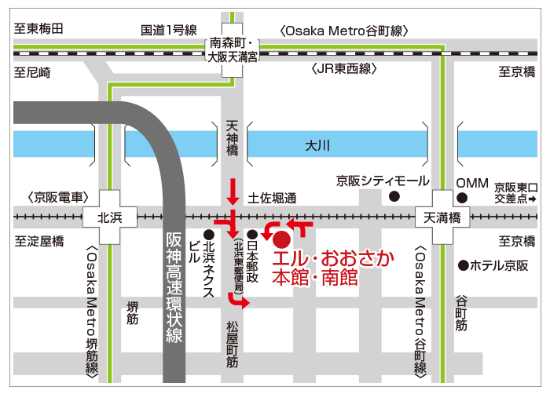  JR東西線大阪天満宮駅より 南へ850ｍ

10 問合せ先
大阪府教育庁 市町村教育室 地域教育振興課 社会教育グループ 担当：坪倉・門田
TEL 06-6944-9372（直通） FAX 06-6944-6902
E-mail shichosonkyoiku-g03@sbox.pref.osaka.lg.jp

